**Отчет по тестированию SEO**

**Петровского А. В.**

Из-за отсутствие мобильной версии SEO сайта крайне снижается, однако у сайта очень быстрые показатели загрузки. Основной аудиторией сайта является жители Беларуси. У сайта отсутствует HTTPS, и это снижает сео, так как с января google помечает сайты без HTTPS как небезопасные. Также проверка текста показала высокую заспамленость (43%). Также высока тошнота слов. Цвета сайта приятны для восприятия. Однако главная страница слишком загружена.

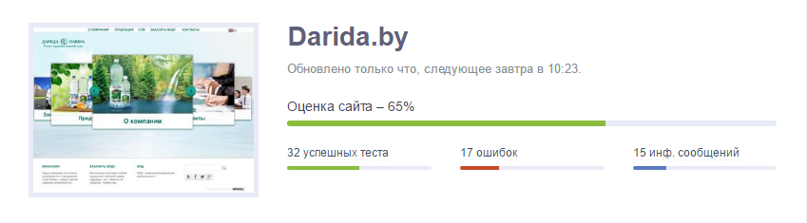

На вкладке СТМ пункты цифр непонятны, и делают сайт менее приятным, т.к. эти эта страница с цифрами похожа на старенький сайт на HTML, также там большой разрыв поля.

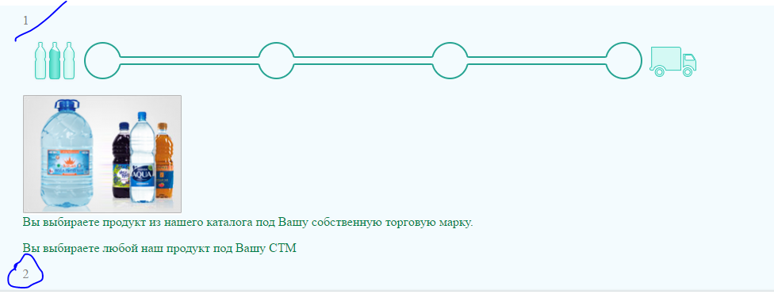

На вкладке О компании непонятное пустое место.

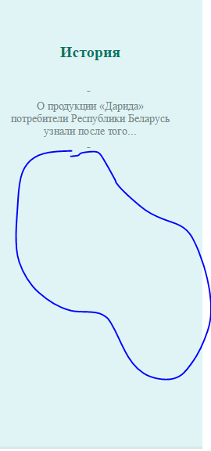

И ниже непонятная стрелочка, которая открывается только наведя курсор непосредственно на стрелочку, а не на всю белую область.



При переходе на какую-либо вкладку в разделе о компании, появляется второе колесо прокрутки, которое имеет очень высокую скорость прокрутки.

